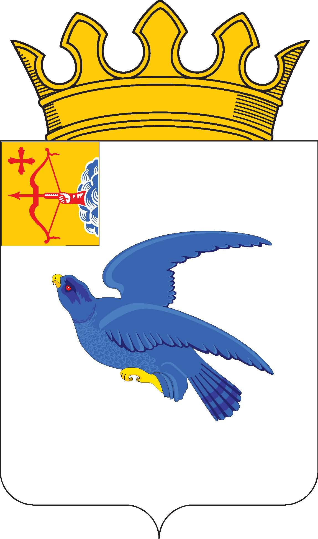

РАЙОННАЯ ДУМА
МАЛМЫЖСКОГО РАЙОНА КИРОВСКОЙ ОБЛАСТИ
шестого созыва
РЕШЕНИЕ

27.04.2024 № 6/34
г. Малмыж

Об использовании средств дорожного фонда в 2023 году и текущем периоде 2024 года

На основании статьи 21 Устава Малмыжского района, заслушав информацию консультанта по содержанию и ремонту дорог местного значения отдела архитектуры, строительства и ЖКИ администрации Малмыжского района Козлова И.Г. об использовании средств дорожного фонда в 2023 году и текущем периоде 2024 года, районная Дума Малмыжского района РЕШИЛА:
Информацию консультанта по содержанию и ремонту дорог местного значения отдела архитектуры, строительства и ЖКИ администрации Малмыжского района Козлова И.Г. об использовании средств дорожного фонда в 2023 году и текущем периоде 2024 года принять к сведению, согласно приложению.

Глава Малмыжского района Э.Л. Симонов

Председатель районной Думы
Малмыжского района О.Г. Толстобокова

Доклад
консультанта по содержанию и ремонту дорог местного значения администрации Малмыжского района Козлова И.Г.
на заседании районной думы
Уважаемый Эдуард Леонидович, депутаты, присутствующие!
2023 год
В 2023 году в рамках содержания автомобильных дорог было заключено четыре муниципальных контракта с ИП Михайловым В.А. на общую сумму 36мл.286 тыс.648 руб. Общее количество материалов асфальтобетонной смеси 187 тн, щебень – 3610 тн, грунтощебень-4362 тн.
Выполненные работы:
-Зимнее содержание дорог 7.5 млн. руб.
- автомобильная дорога Малмыж- Ст. Буртек. Восстановление профиля с добавлением нового материала щебень 780 тн , грунтощебень 1040 тн, протяженность 2 км, на сумму 4,5 млн.руб.
- автомобильная дорога подъезд к с. Аджим. Восстановление профиля с добавлением нового материала щебень 540 тн, протяженность 1.5 км, на сумму 2.2 млн руб.
-автомобильная дорога подъезд к с. Ральники. Восстановление профиля с добавлением нового материала щебень 361 тн, протяженность 1 км, на сумму 1.5 млн. руб.
-автомобильная дорога Малмыж-М.Малмыж. Восстановление профиля с добавлением нового материала щебень 420 тн, протяженность 1.2 км, на сумму 1.7 млн. руб, Ямочный ремонт асфальтобетонных покрытий асфальт 152 т на сумму 3.0 млн. руб. (Общая сумма 4.7 млн. руб.)
-автомобильная дорога подъезд к с. Т.В. Гоньба. Восстановление профиля с добавлением нового материала щебень 180 тн, протяженность 0,5 км, на сумму 720 тыс. руб
-автомобильная дорога подъезд к с. Б. Китяк. Восстановление профиля с добавлением нового материала щебень 100 тн на сумму 400 тыс. руб
-автомобильная дорога подъезд к с. Рожки. Ямочный ремонт асфальтобетонных покрытий асфальт 35 т на сумму 700 тыс. руб.
-автомобильная дорога Каксинвай-Б.Шабанка. Восстановление профиля с добавление нового материала щебень 440 т., грунтощебень 2312 тн. Протяженность 2,5 км, на сумму 4.5 млн. руб.
-автомобильная дорога Мелеть-Плотбище. Восстановление профиля из грунтощебня, объем грунтощебня 980 тн. Протяженность 1 км, на сумму 1.2 млн. руб.
-автомобильная дорога Н.Тушка-Ст.Тушка-Кинерь. Ремонт участка дороги протяженностью 1.676 км в рамках «Дорожного миллиарда» на сумму 27.742.688 руб.
2023 год
В 2024 году в рамках содержания автомобильных дорог было заключен муниципальный контракт с АО «Вятавтодор» на общую сумму 36.167.322 руб. Общее количество материалов асфальтобетонной смеси 234 тн, щебень – 3020 тн, грунт щебенистый-3000 тн.
Также на зимнее содержание дорог дополнительно были заключены договор на сумму 553 тыс. руб. и контракт на сумму 3 млн. руб.
Выполненные работы:
-Зимнее содержание дорог: выделено 12.868.568 руб.
выполнено работ на сумму 14.470.581 руб.
Долг подрядчику составляет 1.784.013 рублей.
Проведен ямочный ремонт асфальтобетонных покрытий дорог «Малмыж- Мари- Малмыж», «подъезд к с. Рожки», и «подъезд к с. Т.В. Гоньба» на сумму 3 млн. руб.

